Reportages et questions
Chaque numéro du Nos Nouvelles comprend :
1) un fichier PDF (le document au complet) et
2) un fichier Word qui renferme seulement les reportages et les questions. Ce fichier ne contient pas les Corrigés.
Ce fichier Word permet aux élèves de faire leurs devoirs en utilisant un ordinateur à l’école ou à la maison. Les enseignants peuvent assigner l’ensemble ou une partie du fichier par le biais d’un courriel avec pièce jointe ou d’un site Web de l’école. Le fichier Word permet également aux enseignants :
• de modifier et de formater facilement le contenu, y compris de changer les polices de
caractères et leur taille
• de créer un document PDF et d’utiliser le Mode lecture à haute voix d’Adobe Reader
• d’économiser du papier et les frais de photocopie et de protéger l’environnement
• de développer les compétences en informatique des élèves et d’encourager ces derniers à les utiliser
Accès aux données
Il y a deux façons principales d’accéder aux données contenues dans ce fichier Word :
1) Ouvrez le fichier Word et sélectionnez les données que vous voulez Copier. Puis Collez ces données en utilisant n’importe quel logiciel de traitement de texte ou de courriel. Utilisez la commande Sélectionner tout pour copier le document en entier.
2) Vous pouvez ouvrir des documents Word avec la plupart des logiciels de traitements de texte. Vous pouvez utiliser LibreOffice ou Open Office (ou tout autre programme similaire gratuit) pour ouvrir et sauvegarder des fichiers .doc de Word.
Voir : https://help.libreoffice.org/latest/fr/text/shared/05/new_help.html
www.openoffice.org
Que pouvez-vous faire d’autre avec le fichier Word?
1) Vous pouvez aisément télécharger le fichier dans Google Drive et le partager avec vos élèves et/ou d’autres enseignants. Regardez comment faire ici :
https://support.google.com/drive/answer/2424368?hl=fr
2) Vous pouvez faire traduire dans une autre langue le document ainsi téléchargé (voir Outils>Traduire un document). Google Docs créera une nouvelle copie du fichier original, mais vous devrez modifier le document pour qu’il réponde à vos exigences. Google Docs effectue des traductions dans plus de 100 langues dont l’espagnol, le mandarin et l’allemand.
Découvrez comment en suivant ce lien :
https://support.google.com/docs/answer/187189?hl=fr&co=GENIE.Platform=Desktop

La Coupe du monde de la FIFA arrive au Canada
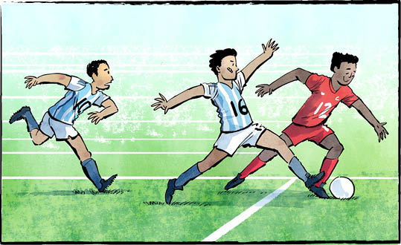

Trois pays hôtes : le Canada, les États-Unis et le Mexique. Quarante-huit équipes. Cent quatre matchs de soccer. Le « coup d’envoi » de la plus grande Coupe du monde de la FIFA de tous les temps se fera en juin!
La Coupe du monde est un tournoi de football, ou de soccer. Elle a lieu tous les quatre ans. Les équipes nationales masculines du monde entier s’y affrontent. Il s’agit sans doute de l’événement sportif le plus regardé au monde. En 2022, environ 1,5 milliard de supporters ont suivi la finale.
Un tournoi en croissance
La première Coupe du monde a eu lieu en 1930. Elle ne comptait que treize équipes. À l’époque, le soccer ne faisait pas partie des Jeux olympiques. La Coupe du monde a été créée pour permettre aux pays de jouer les uns contre les autres.
En 1998, la Coupe du monde avait atteint 32 équipes. En 2022, ce nombre était resté inchangé. Le tournoi de cette année est le premier à réunir 48 équipes.
Ce sera la première Coupe du monde pour quatre pays! Le Cabo Verde, Curaçao, la Jordanie et l’Ouzbékistan y participeront pour la première fois.
Comment se déroule la Coupe du monde?
Les matchs se dérouleront du 11 juin au 19 juillet.
Les équipes ont été réparties en douze groupes de quatre. Le Canada fait partie du groupe B. La Bosnie-Herzégovine (une seule équipe), le Qatar et la Suisse aussi.
Le tournoi commence par une phase de groupes. Chaque équipe affronte toutes les autres équipes de son groupe. Les deux meilleures équipes de chaque groupe passent à la phase suivante. Les huit meilleures équipes classées troisièmes aussi.
Cela signifie que 32 équipes accèdent aux éliminatoires. À ce stade, le vainqueur de chaque match se qualifie pour la suite. Le perdant est éliminé.
Il y a une exception. Les équipes qui perdent en demi-finales s’affrontent pour la troisième place.
Le Canada joue les hôtes
Le Canada n’a encore jamais accueilli la Coupe du monde! Toronto et Vancouver accueilleront toutes deux des matchs lors de la phase de groupes. Il en sera de même pour de nombreuses villes aux États-Unis et au Mexique.
Chaque tour éliminatoire nécessite moins de villes hôtes. Toronto et Vancouver accueilleront des matchs lors du premier tour. Lors du deuxième tour, Vancouver sera hôte, mais pas Toronto.
La finale aura lieu à East Rutherford, dans le New Jersey.
Un sport qui unit
La FIFA est fière du pouvoir qu’a le soccer de rassembler les gens. Ce sport transcende les frontières et les cultures. Le Canada s’apprête à célébrer cet esprit.
Le soccer est « un langage universel », a dit Peter Augruso, président de Canada Soccer. « Ici, au Canada, on le parle tous les jours dans nos écoles, nos parcs, nos centres communautaires et nos stades, d’un océan à l’autre à l’autre. »
Préparez-vous à encourager votre équipe préférée!

FIFA signifie Fédération Internationale de Football Association.
Vas-tu regarder des matchs de la Coupe du monde? Pourquoi ou pourquoi pas?

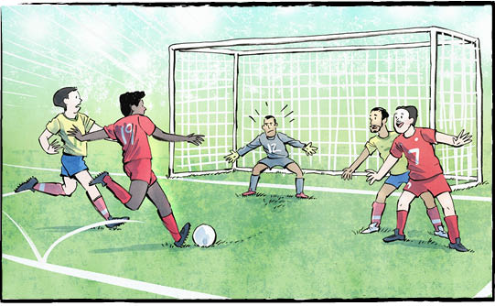
Le saviez-vous?
La Coupe du monde féminine de la FIFA a également lieu tous les quatre ans.
La prochaine édition se déroulera en 2027, au Brésil.

Contrôle de compréhension
Indique V (Vrai) ou F (Faux) devant chaque énoncé. Si un énoncé est vrai, écris sur la ligne qui le suit un renseignement à l’appui. Si un énoncé est faux, écris sur la ligne qui le suit, le ou les mot(s) qui permet(tent) de le corriger

1. La Coupe du monde a lieu tous les quatre ans.

2. La toute première Coupe du monde comptait 32 équipes.

3. Curaçao et l’Ouzbékistan participeront pour la première fois.

4. Le groupe B comprend le Canada, le Qatar, la Suisse et la Jordanie.

5. C’est la première fois que le Canada accueille une Coupe du monde.

6. Au Canada, les matchs se dérouleront à Toronto, à Vancouver et à Montréal.

Examinons la langue
Les noms propres désignent des personnes, des lieux et des choses spécifiques.Ils commencent par une majuscule.
Peux-tu trouver les noms propres dans le reportage? Écris-les dans les cercles correspondants ci-dessous.
Tofino dit non aux bouteilles d’eau en plastique
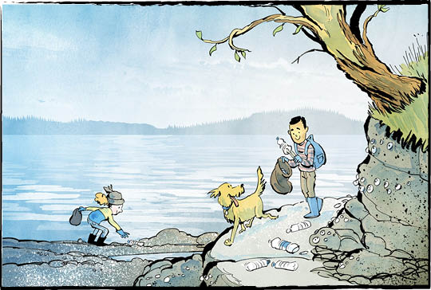

Tofino se trouve sur la côte ouest de l’île de Vancouver. La ville est réputée pour ses belles plages. Les touristes viennent dans cette région isolée pour faire de la randonnée, du surf et profiter de la nature.
Le 22 avril 2026, Tofino a célébré le Jour de la Terre en grande pompe. La ville a interdit les bouteilles d’eau en plastique à usage unique. C’est la première municipalité canadienne à prendre une telle mesure.
L’interdiction de Tofino prévoit toutefois certaines exceptions. Elle ne s’applique qu’aux bouteilles qui contiennent un litre d’eau ou moins. Les bouteilles d’eau vendues en lots ou en paquets sont autorisées. En cas d’urgence, l’interdiction sera levée.
Un problème de plastique
À Tofino, les opérations de nettoyage du littoral contribuent à préserver la beauté des plages. Que retrouve-t-on le plus souvent parmi les déchets lors de ces opérations? Des bouteilles en plastique à usage unique.
Le problème dépasse Tofino. La côte ouest de l’île de Vancouver est bordée de plages. Certaines sont faciles d’accès, d’autres sont isolées. Depuis 2015, plus de 60 000 bouteilles en plastique ont été ramassées sur ces plages.
Ces bouteilles finissent également dans l’océan.
Les bouteilles en plastique sont dangereuses pour la faune à bien des égards. Par exemple, les animaux peuvent manger des morceaux de plastique coupants. Cela peut les blesser, voire les tuer.
Au fil du temps, les déchets plastiques se décomposent en morceaux de plus en plus petits. Les plus petits sont appelés microplastiques.
Les microplastiques sont difficiles à voir. Malgré cela, ils peuvent nuire aux animaux, voire les empoisonner. Comme les gros animaux mangent les plus petits, les microplastiques remontent la chaîne alimentaire.
Les plastiques libèrent également des toxines dans l’eau. Ces toxines affectent toute la vie aquatique.
Des pratiques durables
Dan Law est le maire de Tofino. Il dit que tout le monde veut voir diminuer les déchets plastiques. « On en voit dans les décharges, on en voit sur les plages », a-t-il dit. « Nous agissons non pas pour être les premiers, mais parce que nous le devons. »
Les visiteurs de Tofino devraient apporter leurs propres bouteilles d’eau réutilisables.
Des stations pour remplir les bouteilles d’eau seront disponibles dans les lieux publics. Les commerces locaux peuvent également en installer. Tofino fournit des autocollants « Remplissage d’eau gratuit ici ». Cela permettra aux gens de savoir où aller.
Au-delà des mots
Tofino est depuis longtemps un leader en matière d’environnement. La ville a déjà interdit d’autres articles en plastique à usage unique, notamment les sacs, les pailles et les ustensiles. Les contenants en styromousse sont également interdits.
« Protéger la santé de nos côtes nécessite d’aller au-delà des mots », dit le maire Law. « Cela nécessite un changement collectif dans notre mode de vie et nos pratiques commerciales. »
Qu’en pensez-vous? D’autres localités
devraient-elles suivre l’exemple de Tofino?

Le plastique est fabriqué à partir de combustibles fossiles comme le pétrole et le gaz naturel. Il s’agit de ressources non renouvelables.

Es-tu d’accord avec cette interdiction? Pourquoi ou pourquoi pas?

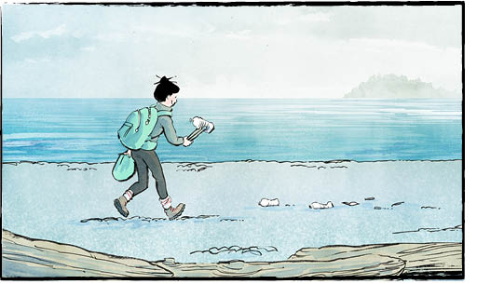
Le saviez-vous?
On vend plus de 5,3 millions de bouteilles d’eau chaque jour au Canada!
Contrôle de compréhension
Inscris la lettre qui donne la meilleure réponse dans l’espace fourni à côté de chaque question.
1. Pour quoi Tofino est-elle réputée?
a) Ses champions de surf. b) Ses combustibles fossiles.
c) Ses belles plages. d) Sa faune dangereuse.
2. Quelles bouteilles d’eau sont encore autorisées malgré l’interdiction en vigueur à Tofino?
a) Les bouteilles d’un litre.
b) Les bouteilles d’eau sont toutes interdites.
c) Les bouteilles vendues en paquets.
d) Les bouteilles vendues près de la plage.
3. Combien de bouteilles en plastique ont été ramassées sur la côte ouest de l’île
de Vancouver depuis 2015?
a) Plus de 60 000. b) Des millions.
c) Moins de 50 000. d) Environ 2 000.
4. Que sont les microplastiques?
a) Un type particulier de roche qu’on trouve sur la plage.
b) De petits morceaux de plastique décomposé.
c) Des morceaux de plastique destinés au recyclage.
d) Des bouteilles d’eau à usage unique.
5. Que peuvent faire les visiteurs de Tofino à la place d’acheter des bouteilles d’eau
en plastique?
a) Acheter des bouteilles d’eau en verre.
b) Ne boire que du jus de fruits.
c) Éviter de boire de l’eau.
d) Apporter leurs propres bouteilles réutilisables.
Examinons la langue
Associe chaque mot de la liste ci-dessous à sa définition correspondante :
interdire urgence blesser décharge
microplastiques municipalité isolé réutilisable
durable touristes toxines faune

1. loin et difficile d’accès
2. une situation grave qui nécessite une intervention rapide
3. petits morceaux de plastique décomposé
4. les animaux qui vivent dans la nature
5. faire du mal ou causer du tort
6. produits chimiques nocifs ou poisons
7. un endroit où l’on enfouit les déchets
8. qu’on peut utiliser à nouveau
9. capable de se poursuivre sans nuire à la nature
10. une ville ou une localité dotée de son propre
gouvernement local
11. mettre fin officiellement à une chose ou ne pas permettre
une chose
12. des personnes qui voyagent pour visiter un endroit dans
le but de se diverter

La prochaine gouverneure générale du Canada
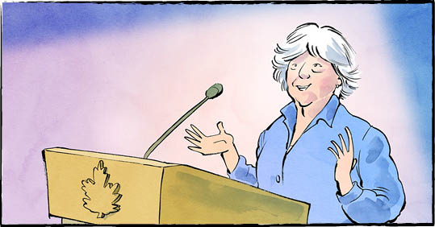

Le 5 mai 2026, Louise Arbour a été nommée prochaine gouverneure générale (GG) du Canada. Elle prêtera serment le 8 juin 2026.
Mme Arbour sera la 31e gouverneure générale du Canada. Elle succèdera à Mary Simon, qui occupe ce poste depuis le 26 juillet 2021.
« Tout comme Mary Simon, Louise Arbour représentera le meilleur du Canada auprès des Canadiens et du monde entier », a dit le premier ministre Carney.
Qu’est-ce qu’un gouverneur général?
Le Canada est une monarchie. Cela signifie que nous avons un roi (ou une reine) comme chef d’État.
Le roi Charles III vit en Angleterre. Le gouvernement choisit donc un gouverneur général pour le représenter au Canada.
Le gouverneur général ne dirige toutefois pas réellement le pays. Nous élisons un gouvernement qui s’en charge.
La plupart des fonctions du gouverneur général sont cérémonielles. Il assiste à des événements. Il remet des médailles et des distinctions honorifiques. Il organise des dîners d’État. Il parcourt le pays pour rencontrer les Canadiens. Il est le commandant en chef des Forces armées (même s’il ne les commande pas réellement). Au Parlement, le gouverneur général approuve tous les projets de loi avant que ceux-ci ne deviennent des lois.
Faire respecter la loi
Certaines des tâches les plus difficiles du gouverneur général se font en coulisses.
Il veille à ce que chaque nouveau gouvernement soit formé dans les règles. Il s’assure qu’il fonctionne comme il se doit. Le moment venu, il veille à ce qu’il soit dissous en bonne et due forme. Tout doit se dérouler conformément à la Constitution et aux lois du Canada.
Mme Arbour est la personne idéale pour cette fonction. Elle a consacré sa vie à faire respecter la loi.
Un cœur d’or et une colonne d’acier
Notre nouvelle gouverneure générale est née à Montréal. Elle parle français et anglais couramment.
Elle a fait des études de droit. Sa spécialité? Le droit pénal.
En 1987, elle est devenue juge. Même en dehors de la cour, elle travaillait d’arrache-pied. Elle s’est battue contre les mauvais traitements infligés aux femmes dans une prison de Kingston, en Ontario. Un collègue de l’époque dit d’elle qu’elle a
« un cœur d’or et une colonne d’acier ».
Mme Arbour s’est ensuite orientée vers le droit international. Elle a poursuivi des criminels de guerre. En 1999, elle est revenue au Canada pour occuper le poste de juge à la Cour suprême.
La plupart des gens prendraient leur retraite après une telle carrière. Pas Mme Arbour. Après avoir quitté ses fonctions en 2004, elle a travaillé pour les Nations Unies. Elle s’est alors consacrée à la défense des droits de l’homme.
Changer des vies
En 2007, Mme Arbour a été décorée de l’Ordre du Canada. Il s’agit de la plus haute distinction civile. Elle a également reçu 42 doctorats honorifiques.
Les réalisations de Mme Arbour sont remarquables. Le premier ministre Carney estime toutefois qu’il y a quelque chose d’encore plus important : « les vies qu’elle a changées grâce à son engagement »

Mme Arbour a 79 ans. Elle sera la personne la plus âgée à devenir gouverneure générale.
Quelles questions aimerais-tu poser à Mme Arbour?
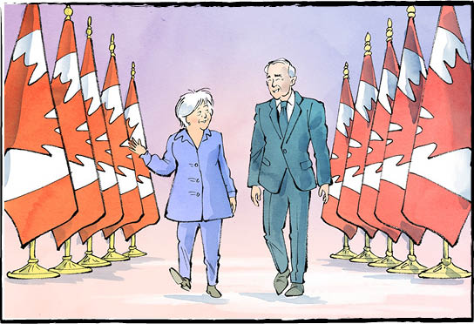

Contrôle de compréhension
Réponds aux questions suivantes par des phrases complètes :

1. Qui Louise Arbour va-t-elle remplacer au poste de gouverneure générale?

2. Qui le gouverneur général représente-t-il au Canada?

3. Énumère trois responsabilités du gouverneur général.

4. Quel poste a occupé Mme Arbour à son retour au Canada en 1999?

5. Quelle distinction Mme Arbour a-t-elle reçue en 2007?

Examinons la langue
Un verbe d’action décrit ce que fait le sujet.
Exemple : Le garçon et ses amis jouent au hockey durant la récréation.
Un verbe d’état relie le sujet aux mots qui le décrivent.
Exemple : La télévision est brisée.
Être, devenir, rester, demeurer, sembler, paraître, naître
sont des verbes d’état courants.
Encercle les verbes, puis indique le type de verbe dont il s’agit :(A) verbe d’action ou (É) verbe d’état.
1. : Louise Arbour est née à Montréal.
2. : Elle parle français et anglais couramment.
3. : En 1999, elle est revenue au Canada.
4. : Louise Arbour est la prochaine gouverneure générale du Canada.
5. : Mme Arbour a travaillé aux Nations Unies

